LA NARRACIÓN: EL CUENTO Y LA FÁBULA  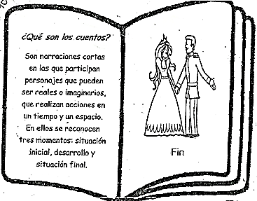  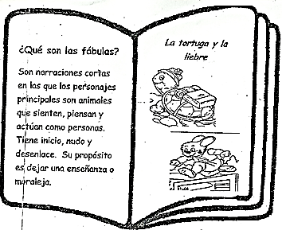 | LA NARRACIÓN: EL CUENTO Y LA FÁBULA
LA NARRACIÓN: EL CUENTO Y LA FÁBULA | LA NARRACIÓN: EL CUENTO Y LA FÁBULA

